EXMO. SR. PRESIDENTE DA CÂMARA MUNICIPAL DE SUMARÉ

Indico ao Exmo. Sr. Prefeito Municipal, a ele solicitando e esse junto ao departamento competente, para que seja feito, com a máxima urgência INSTALAÇÃO DE BRAÇO E LAMPADA na **Rua Alegria, em frente ao nº 33 - Jd. Picerno II, CEP 13173-350,** no local não tem qualquer iluminação apenas o poste.

Vale ressaltar que a instalação deste braço com lâmpada se mostra imprescindível e urgente à segurança dos moradores locais, o local por ser próximo a ponto de diversas linhas de ônibus carece de iluminação, tendo em vista que a falta de iluminação das vias públicas favorece a ação de criminosos.

Sala de Sessões, 30 de agosto de 2021.

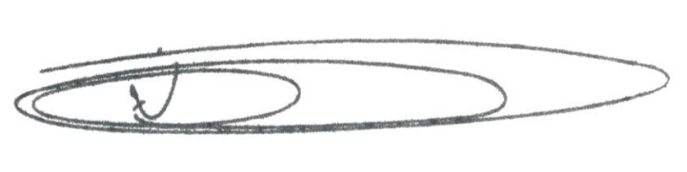

**NEY DO GÁS**

VEREADOR

*(Cidadania)*